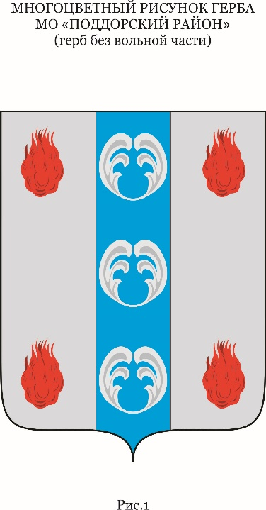
Периодическое печатное издание - муниципальная газета

ВЕСТНИК

ПОДДОРСКОГО

МУНИЦИПАЛЬНОГО

РАЙОНА

№ 374
понедельник,
02 июня
2025 года

Сообщение о возможном установлении публичного сервитута от 02.06.2025 г.
Уполномоченный орган, которым рассматривается ходатайство АО «Газпром газораспределение Великий Новгород» об установлении публичного сервитута - Администрация Поддорского муниципального района
Цель установления публичного сервитута – строительство, реконструкция, эксплуатация, капитальный ремонт объектов газоснабжения и их неотъемлемых технологических частей, необходимых для организации газоснабжения, подключения (технологического присоединения) к сетям инженерно-технического обеспечения.
Объект – «Распределительный газопровод д. Заозерье» Белебелковское сельское поселение, Поддорский муниципальный район площадью 13862 кв.м.
Указ Губернатора Новгородской области «Об утверждении Региональной программы Газификации Новгородской области на 2021-2030 годы» от 13.12.2021 № 636 (в ред. указов от 18.04.2022 № 188, от 09.11.2022 № 670).
Испрашиваемый срок публичного сервитута – 49 лет.
№ п/п | Кадастровые номера кадастровых кварталов, в отношении которых испрашивается публичный сервитут и границы которого внесены в Единый государственный реестр недвижимости
1. | 53:15:0041801  53:15:0041802  53:15:0042001  53:15:0040101  53:15:0041901 | Российская Федерация, Новгородская область, Поддорский муниципальный район
Заинтересованные лица могут ознакомиться с поступившим ходатайством об установлении публичного сервитута и прилагаемым к нему описанием местоположения границ публичного сервитута, подать заявление об учете прав на земельные участки в срок с 02.06.2025 по 15.06.2025 по адресу: Новгородская область, Поддорский район, с.Поддорье, ул.Октябрьская, д.26, каб.6. Время приема: пн-пт с 09.00 до 13.00 и с 14.00 до 17.0, телефон 8 816 58 71-221
Сообщение о поступившем ходатайстве об установлении публичного сервитута размещено на официальном сайте Администрации Поддорского муниципального района по адресу: https://admpoddore.gosuslugi.ru и официально опубликовано в периодическом печатном издании «Вестник Поддорского муниципального района»
Графическое описание местоположения границ публичного сервитута, а также перечень координат характерных точек этих границ прилагается к сообщению (описание местоположения границ публичного сервитута).
Правообладатели земельных участков, в отношении которых испрашивается публичный сервитут, если их права не зарегистрированы в Едином государственном реестре недвижимости, в течение пятнадцати дней со дня опубликования настоящего сообщения, подают в Администрацию Поддорского муниципального района заявления об учете их прав (обременений прав) на земельные участки с приложением копий документов, подтверждающих эти права (обременения прав). В таких заявлениях указывается способ связи с правообладателями земельных участков, в том числе их почтовый адрес и (или) адрес электронной почты. Правообладатели земельных участков, подавшие такие заявления по истечении указанного срока, несут риски невозможности обеспечения их прав в связи с отсутствием информации о таких лицах и их правах на земельные участки. Такие лица имеют право требовать от обладателя публичного сервитута плату за публичный сервитут не более чем за три года, предшествующие дню направления ими заявления об учете их прав (обременений прав). Обладатель публичного сервитута в срок не более чем за два месяца со дня поступления указанного заявления направляет правообладателю земельного участка проект соглашения об осуществлении публичного сервитута и вносит плату за публичный сервитут в соответствии со статьей 39.46 Земельного кодекса РФ. Прием письменных заявлений, предложений и возражений граждан и юридических лиц осуществляется по адресу:175260, Новгородская область, Поддорский район, с. Поддорье, ул. Октябрьская, д. 26, каб. 6, время приема: пн-пт с 09.00 до 13.00 и с 14.00 до 17.00.
Документы территориального планирования Поддорского муниципального района размещены в сети Интернет на официальном сайте Администрации Поддорского муниципального района в разделе «Администрация → Деятельность →Градостроительство». Схема территориального планирования Поддорского муниципального района Новгородской области утверждена решением Думы Поддорского муниципального района №201 от 28.02.2023. Справки по тел. 8(81658) 71-221.

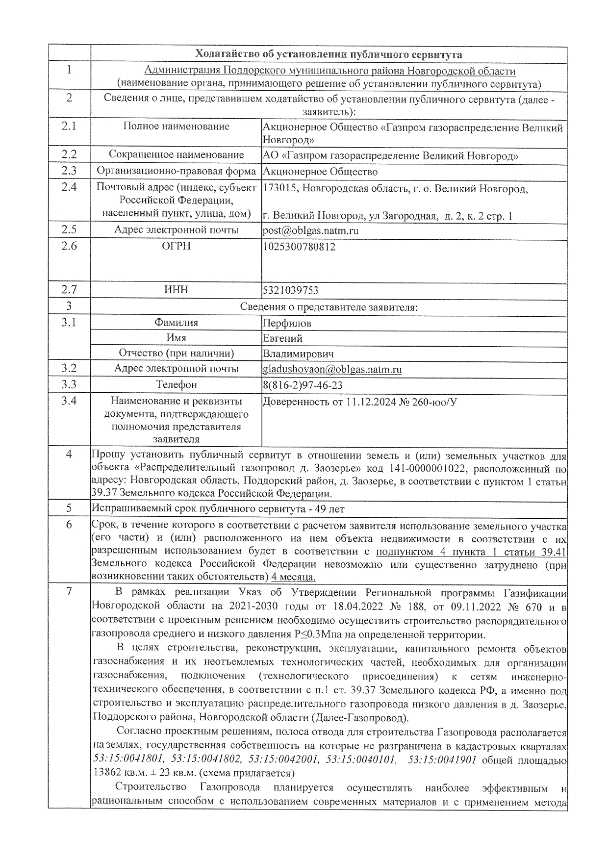

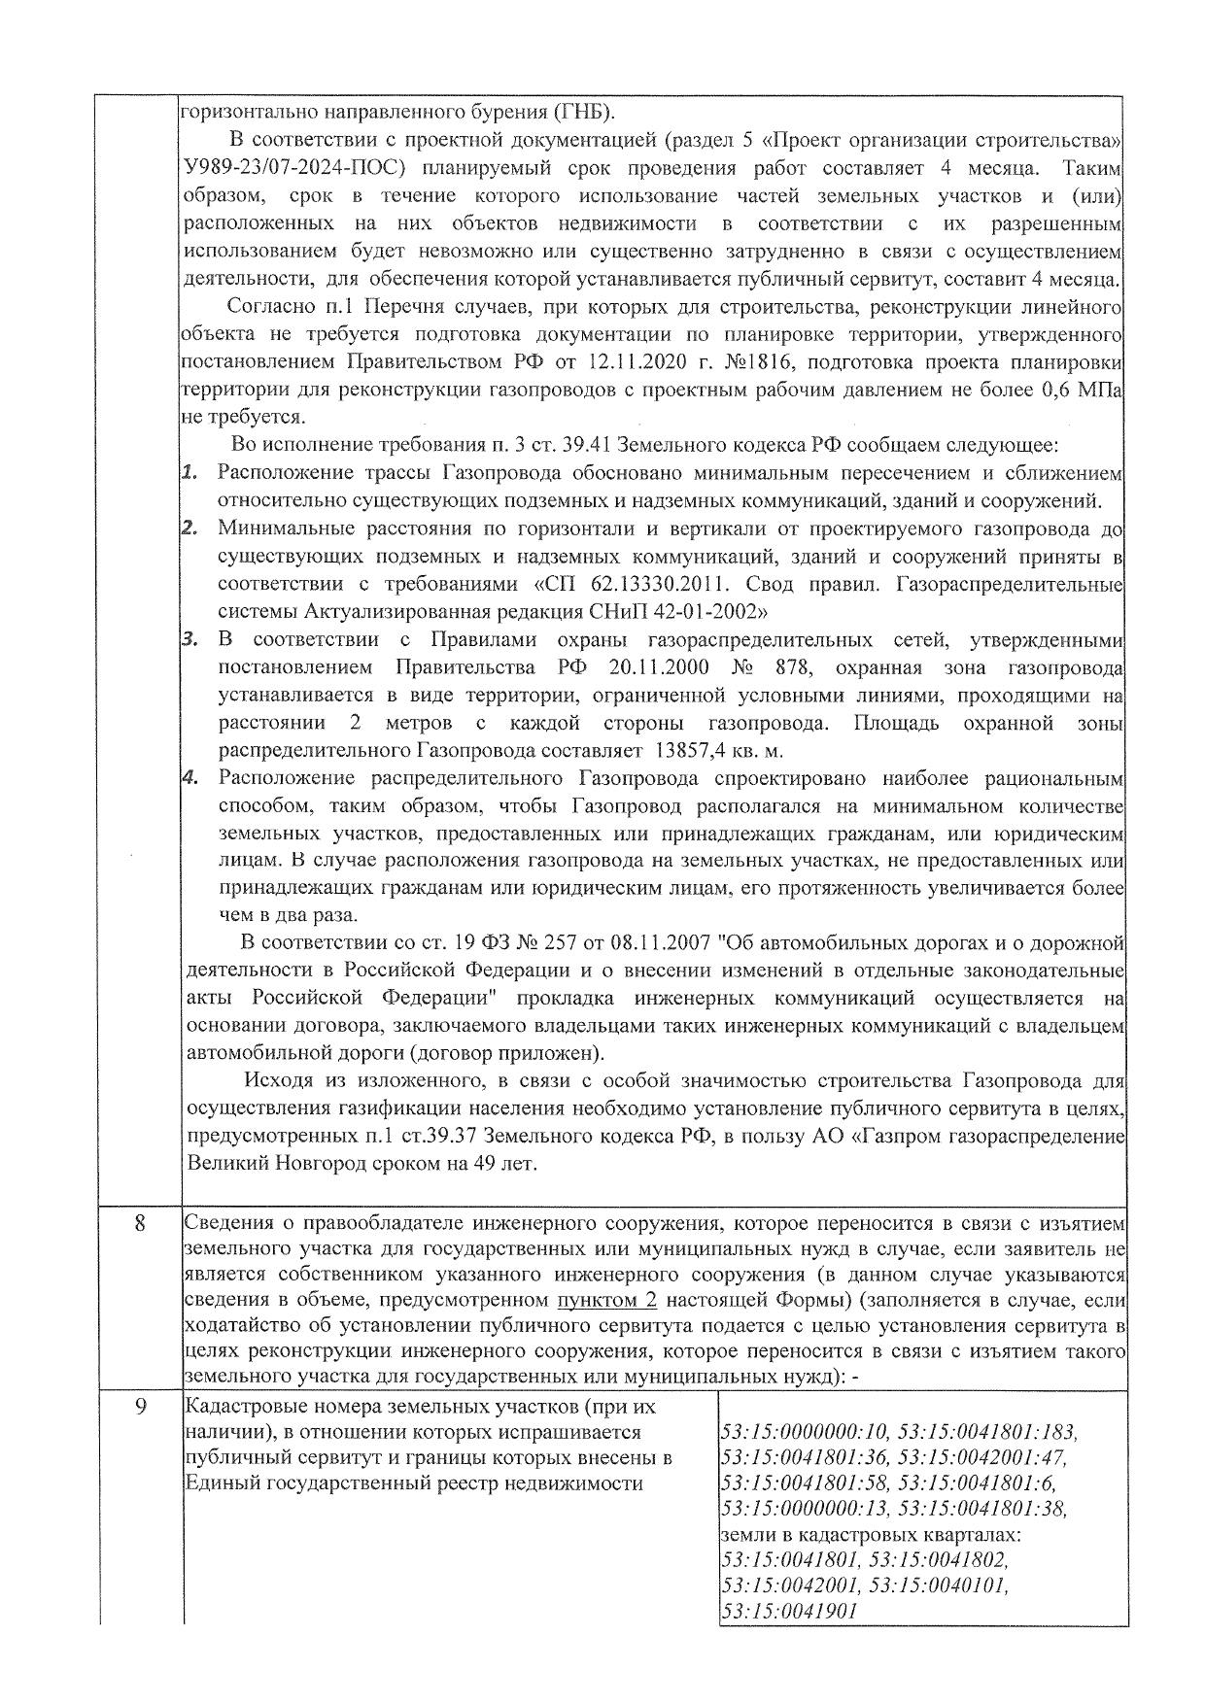

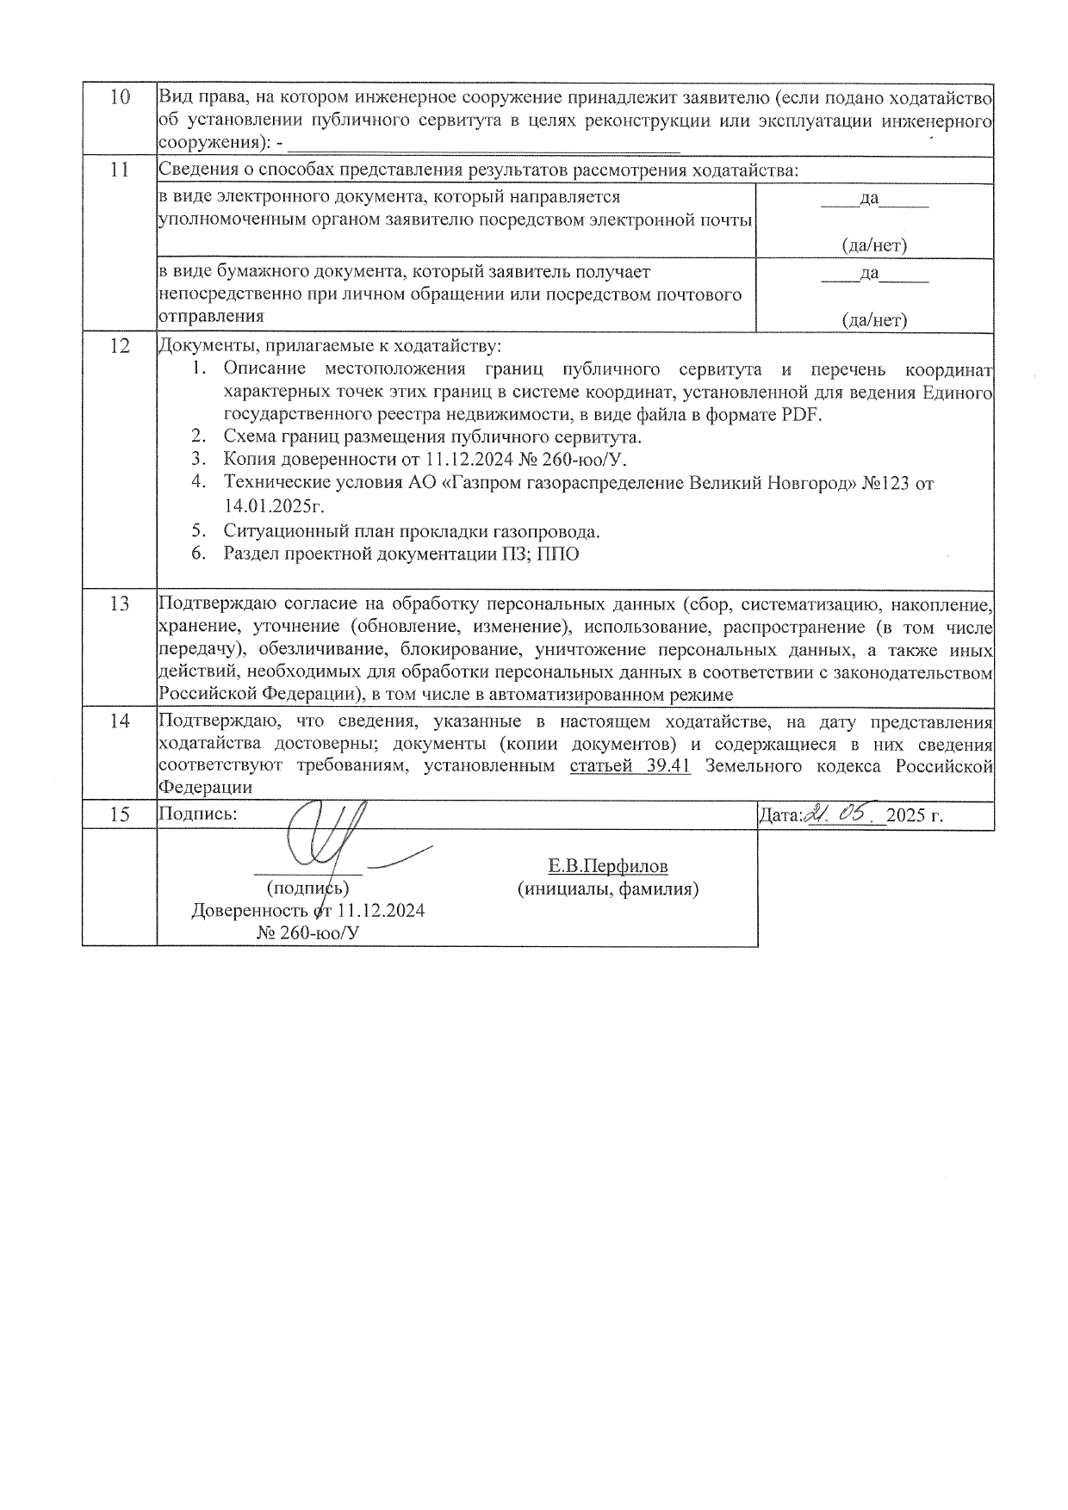

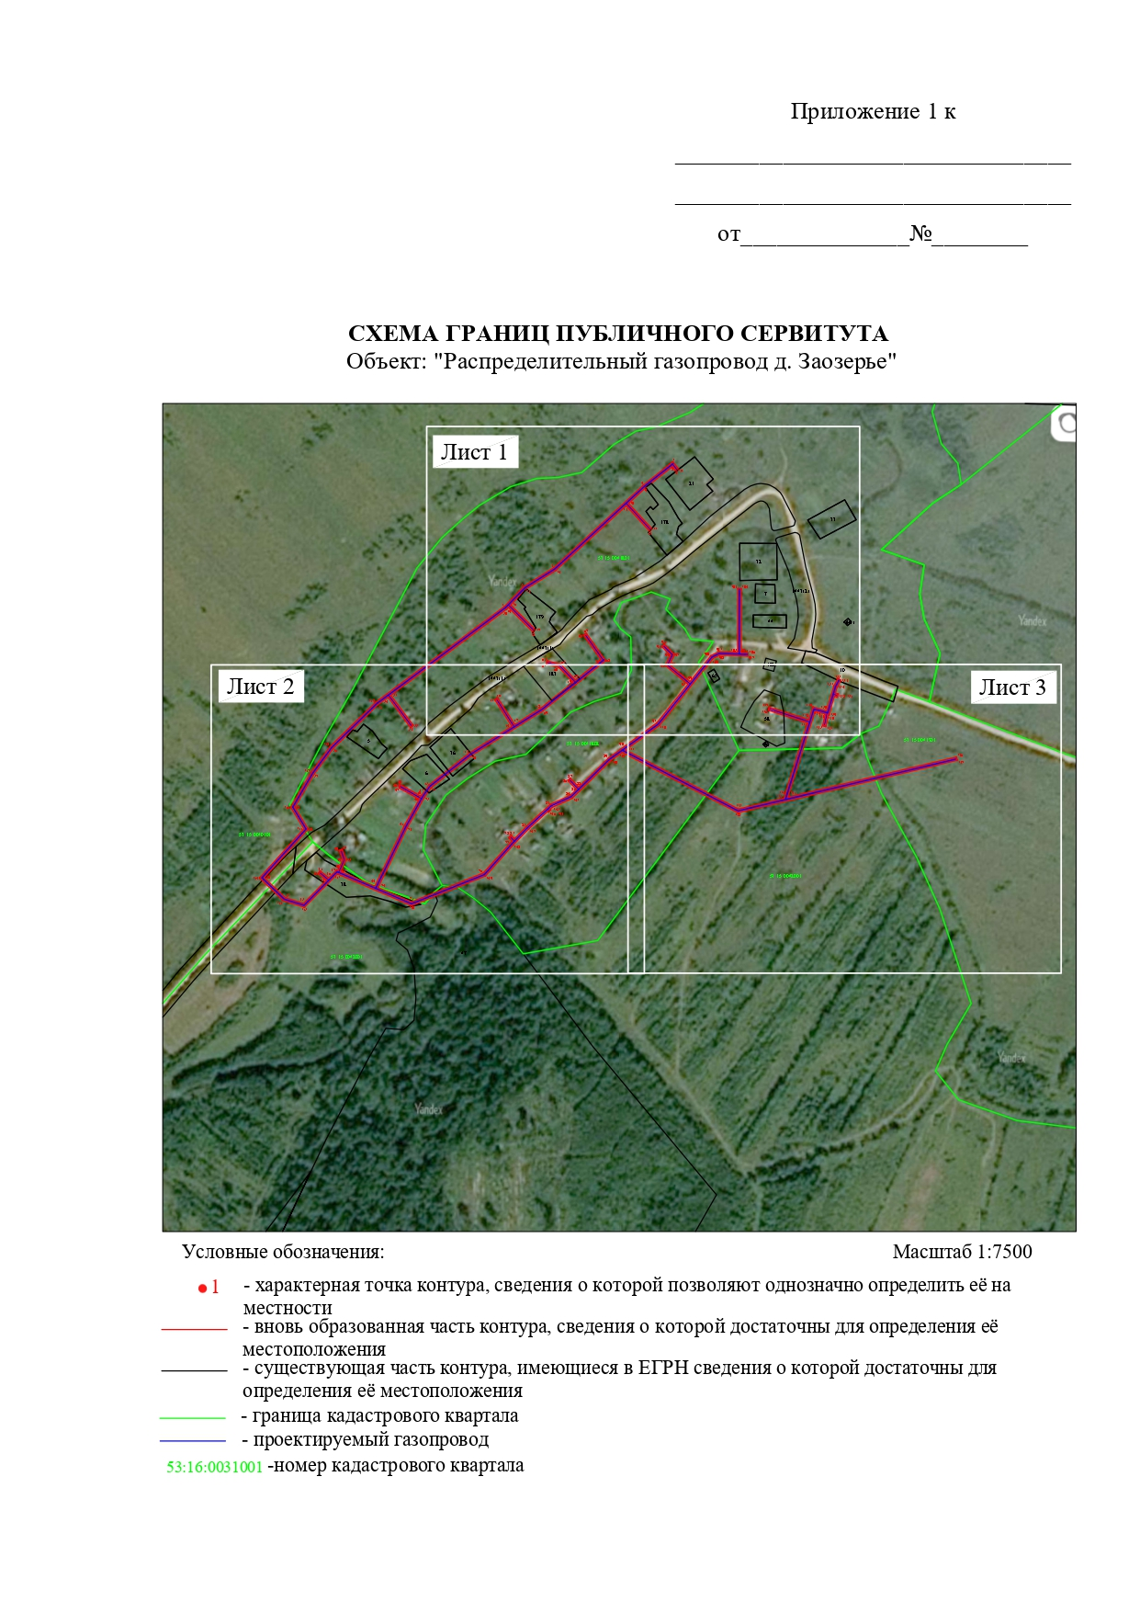

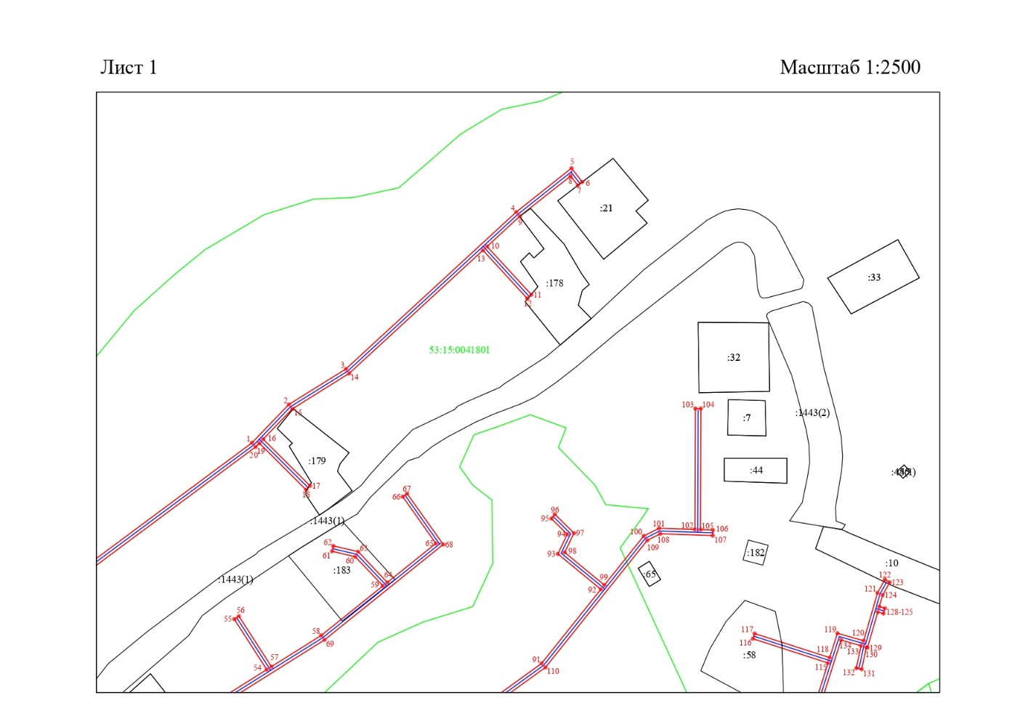

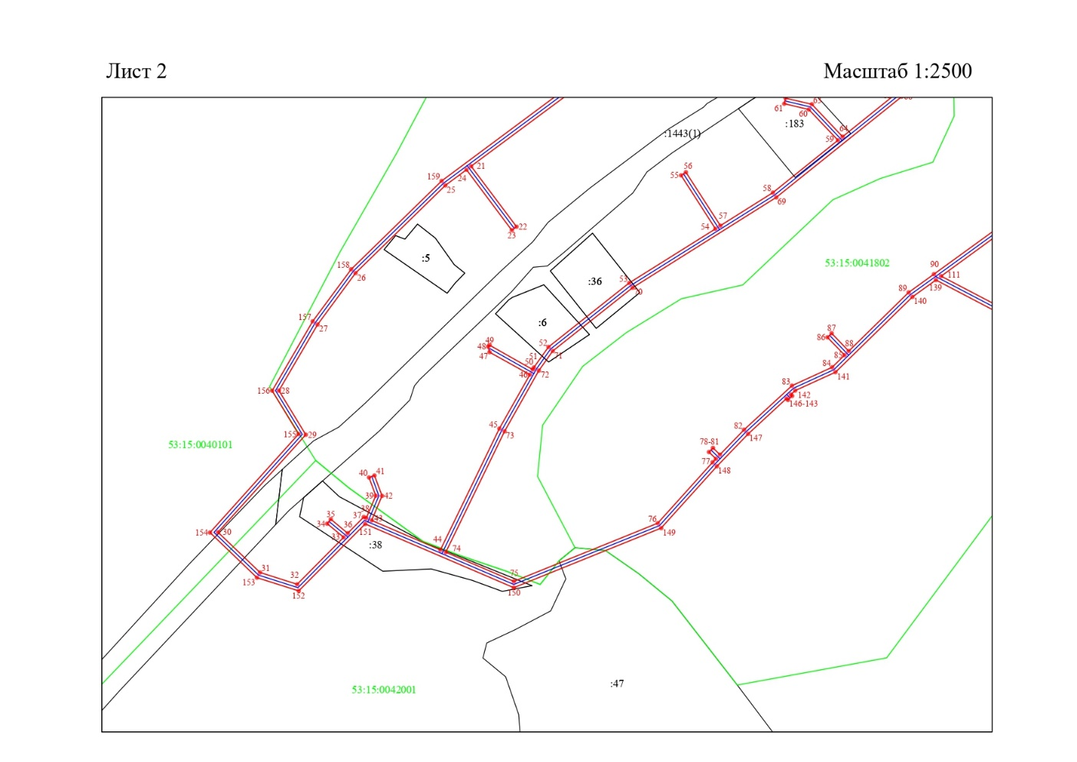

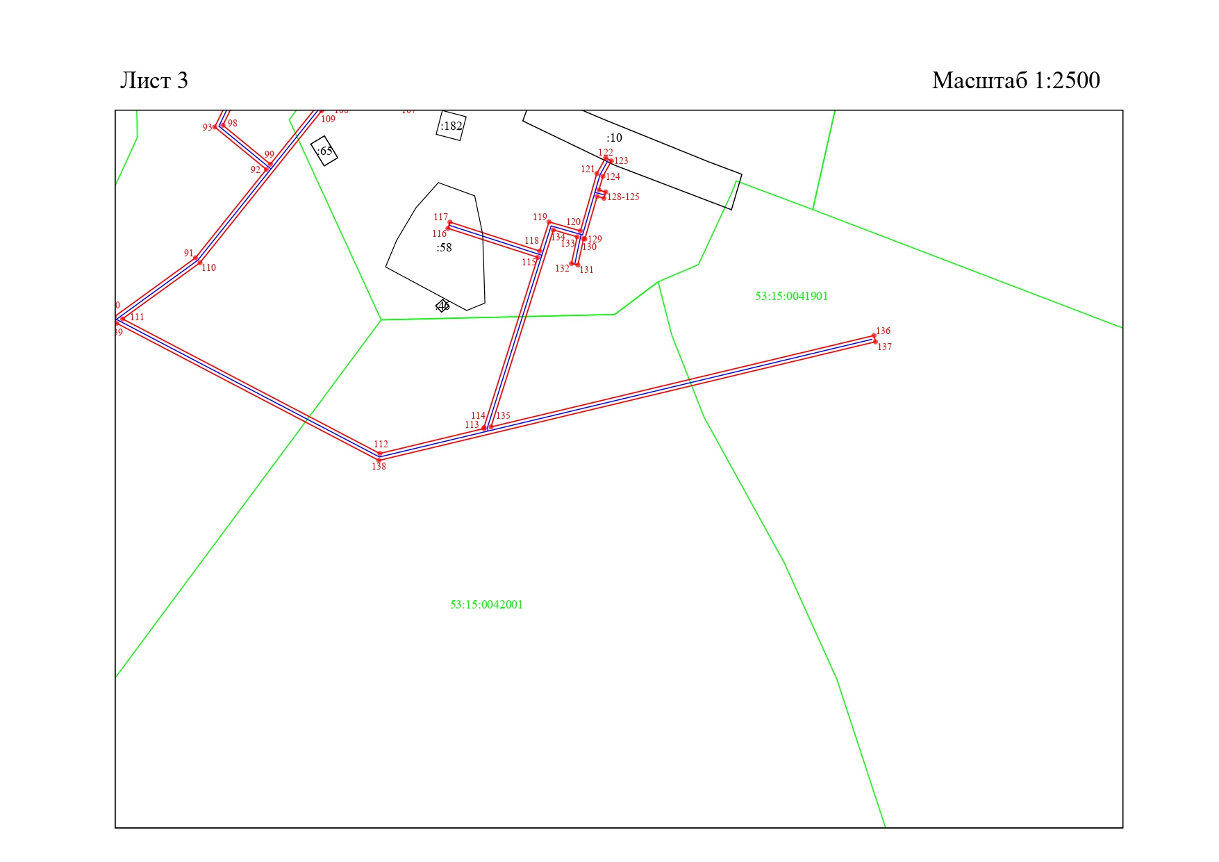

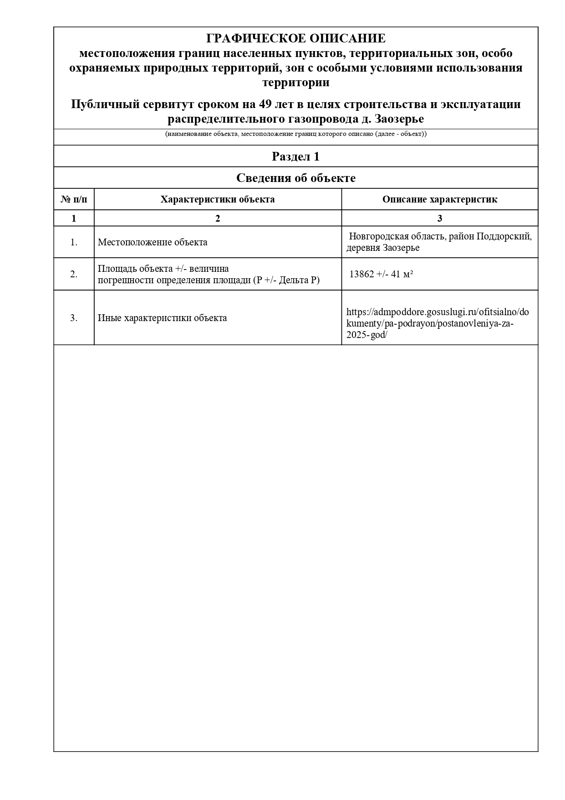

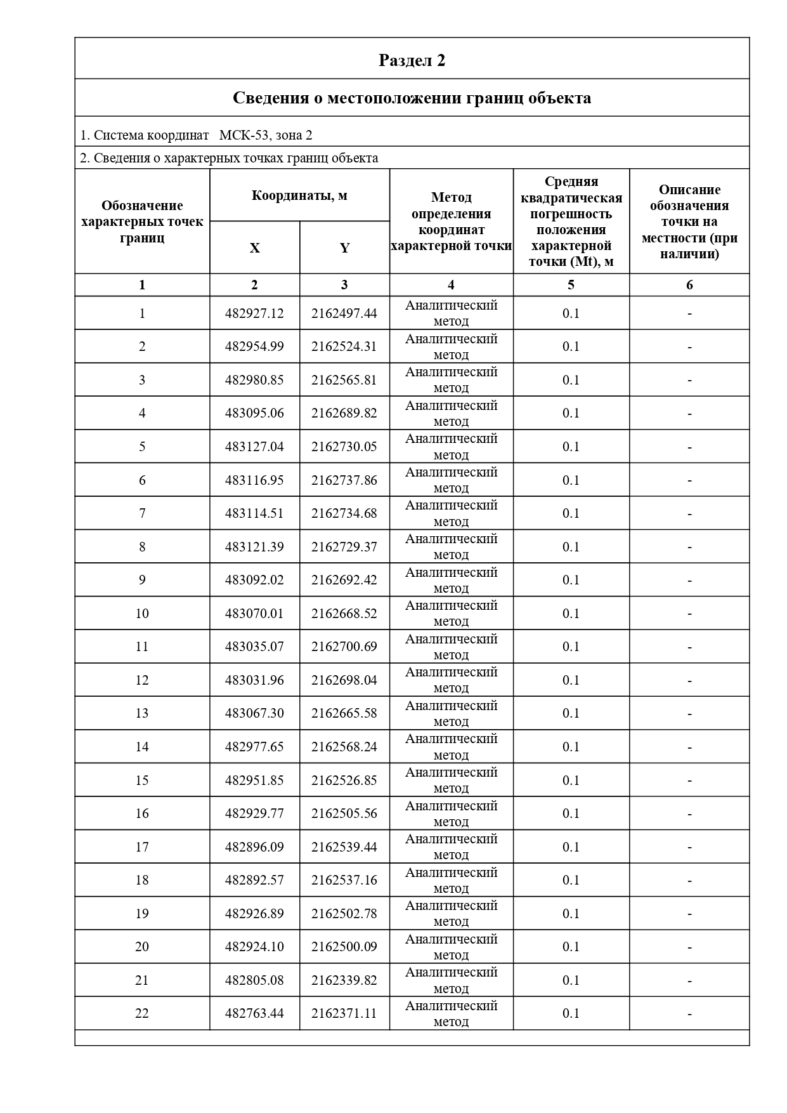

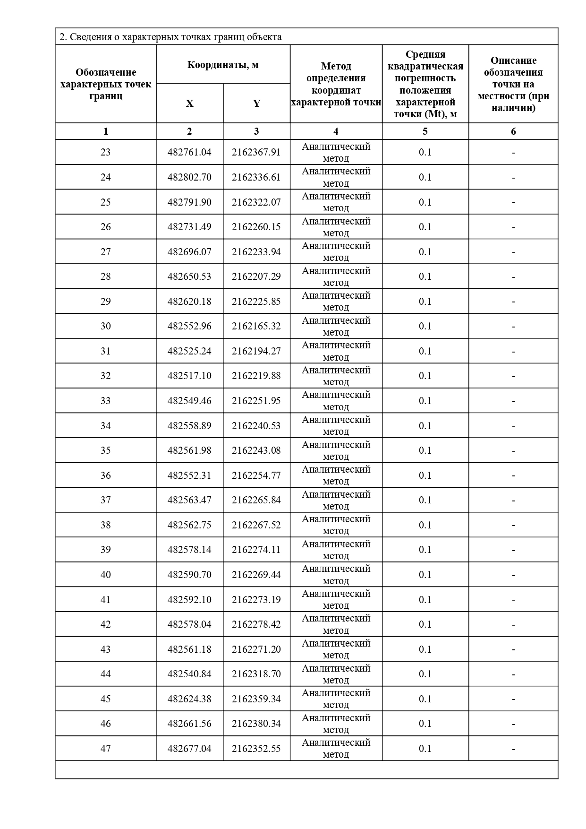

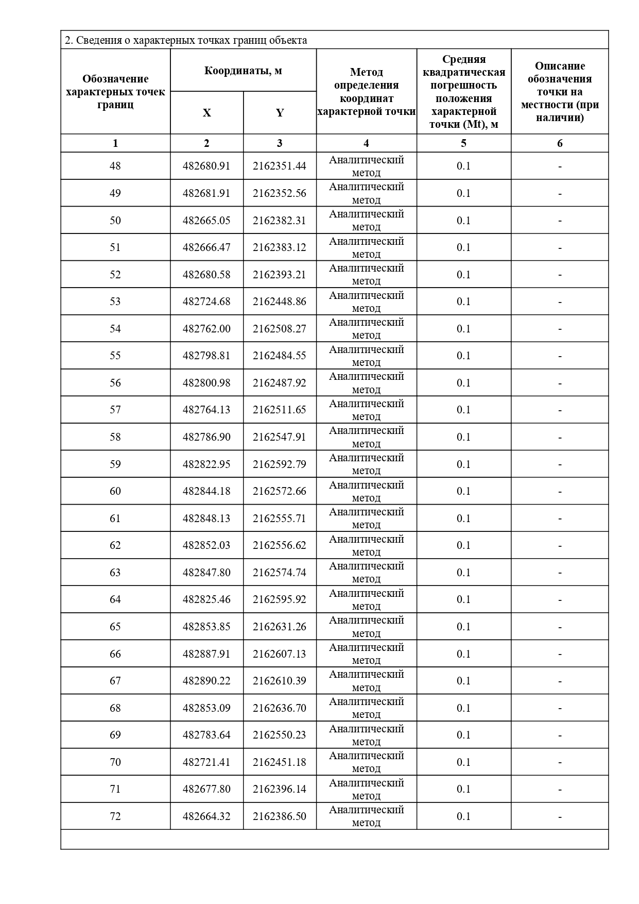

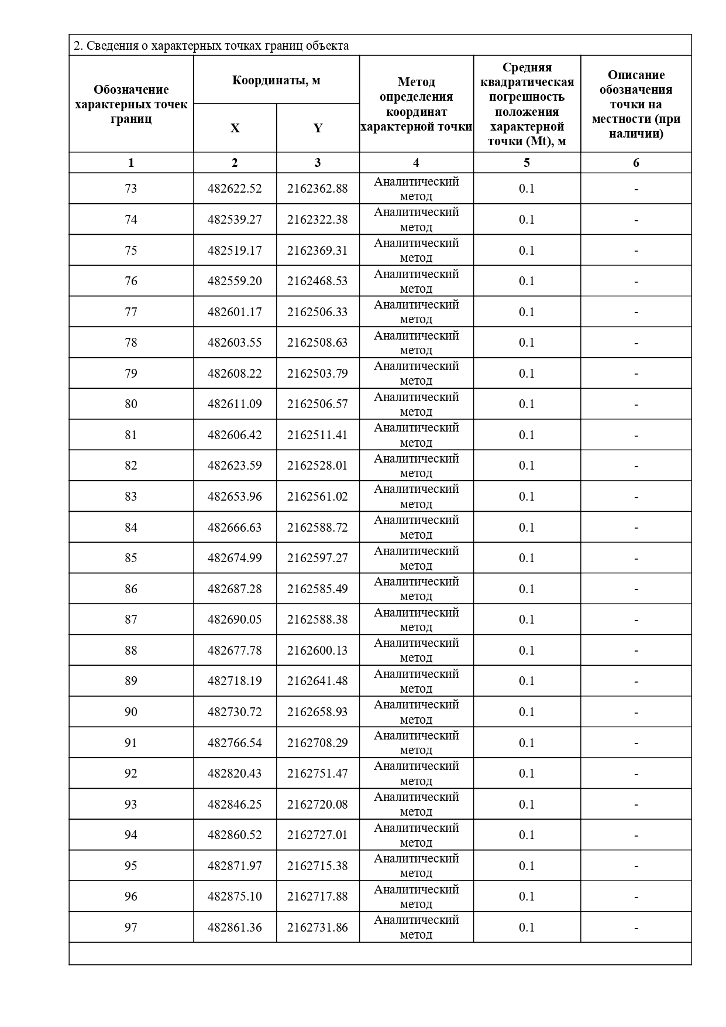

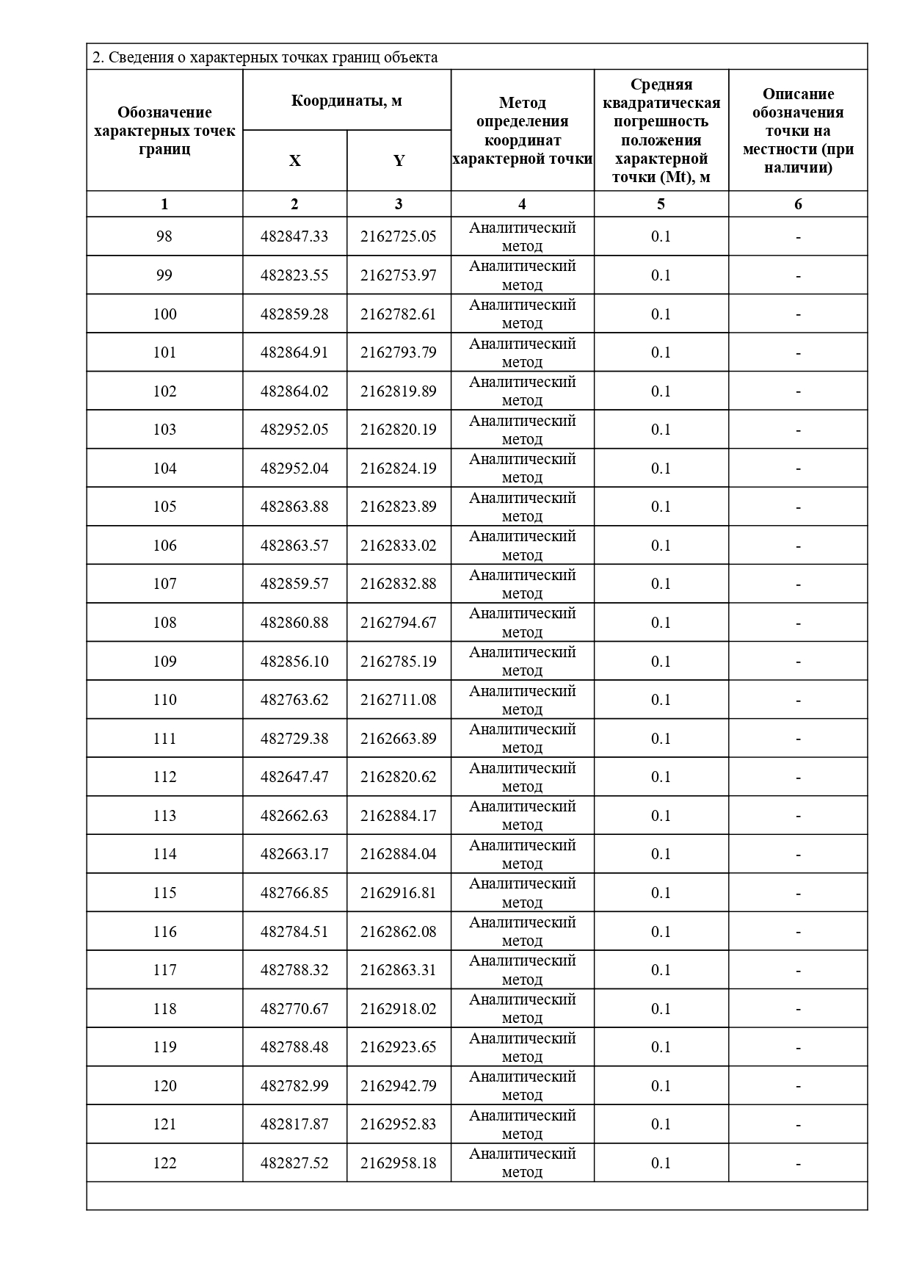

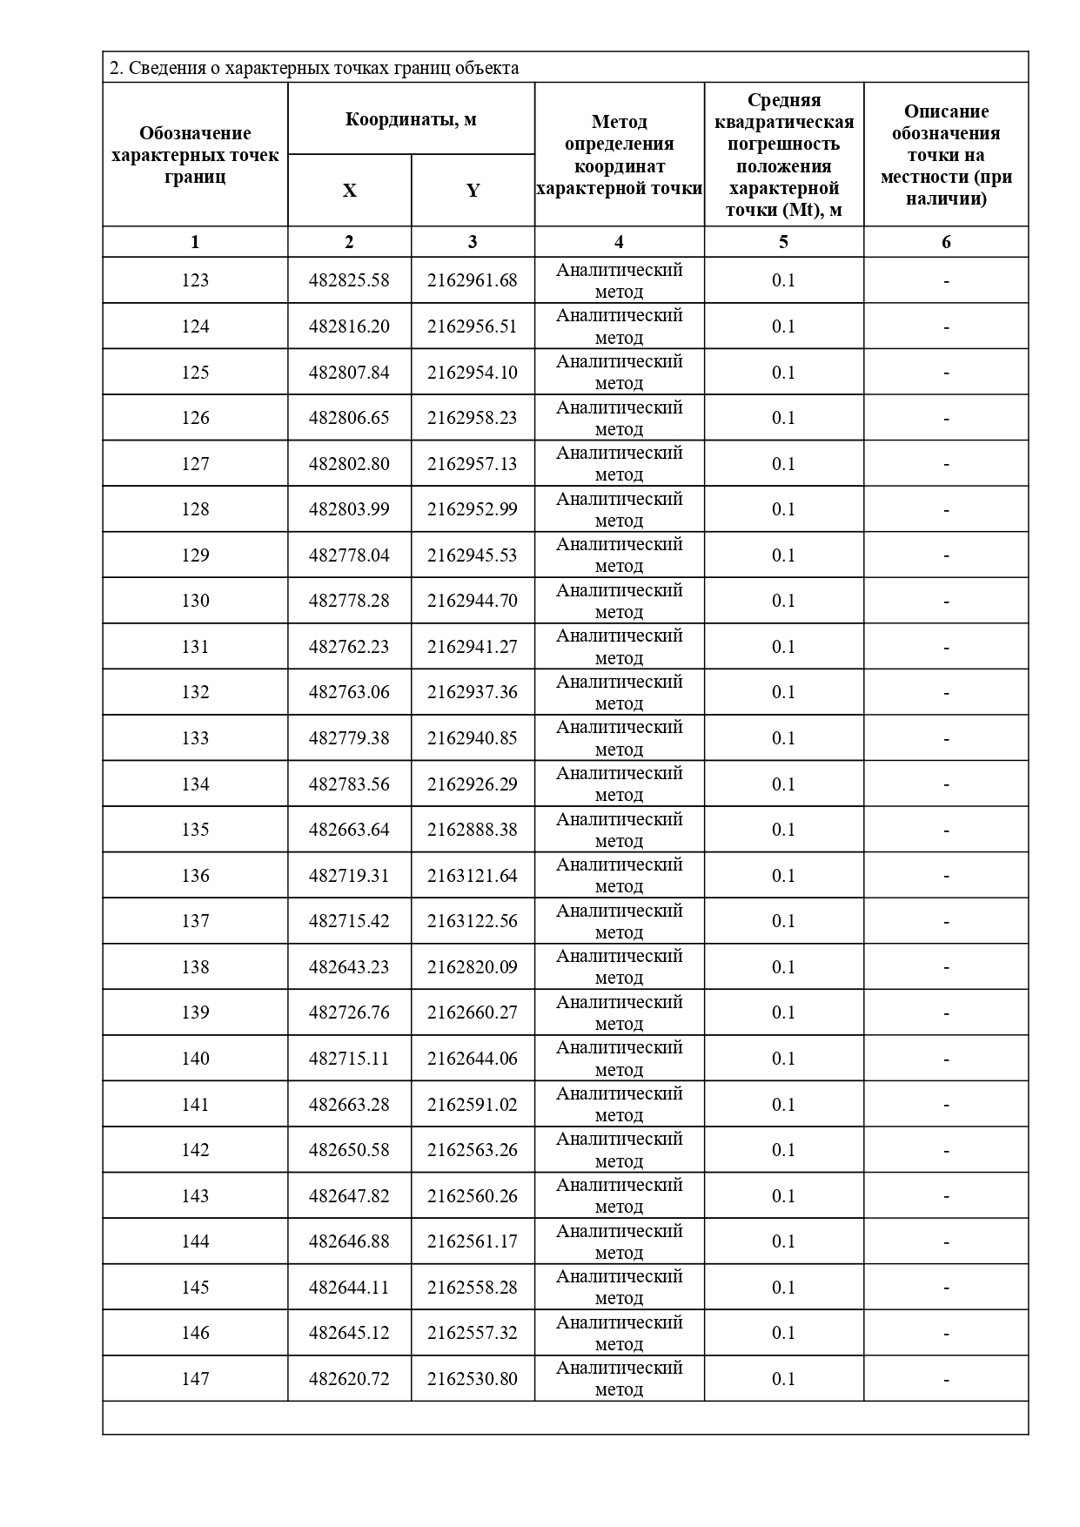

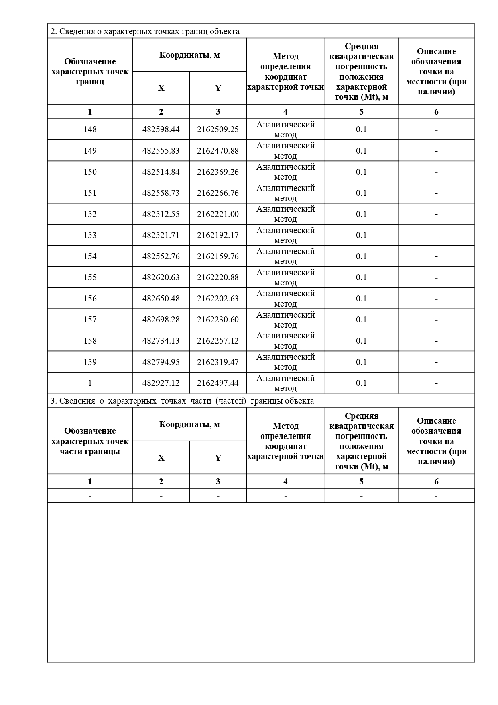

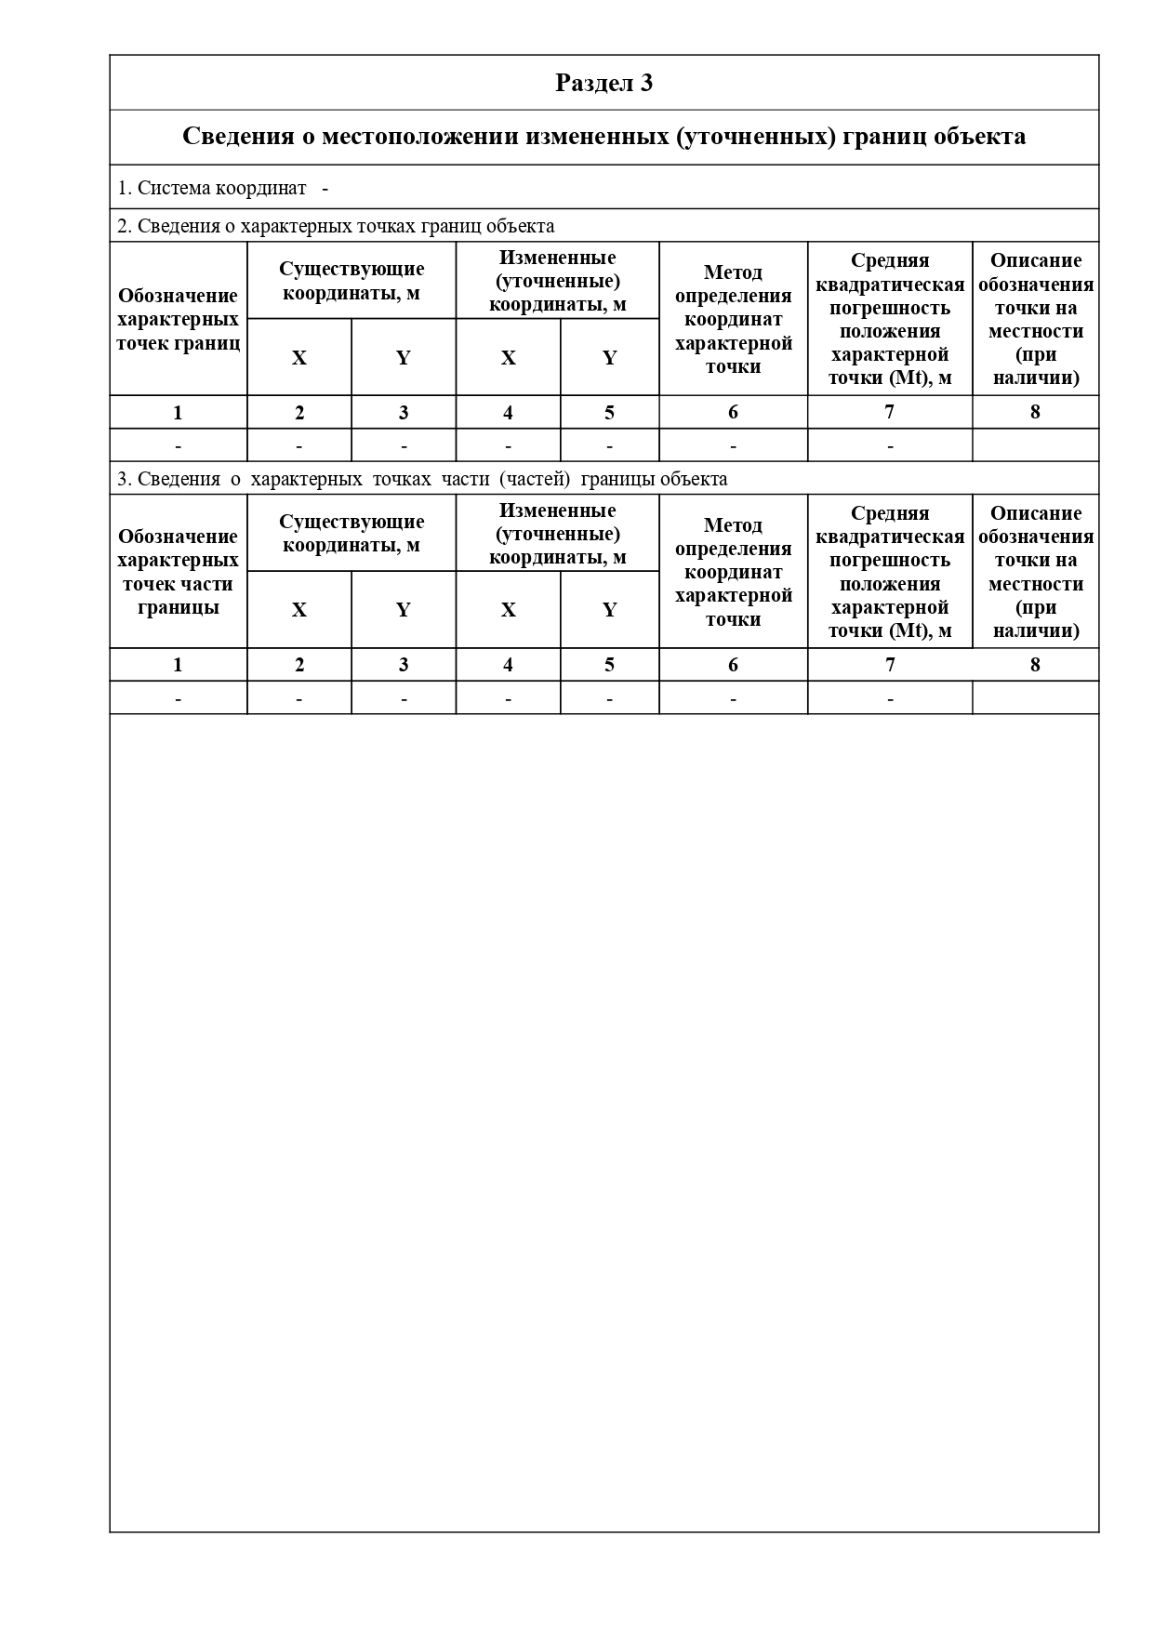

Главный редактор: Панина Е.В.
Адрес редакции: 175260, с. Поддорье, ул. Октябрьская, д. 26
Тел./факс: 8(81658)71381
E-mail: adm@admpoddore.ru
Интернет– страница газеты: https://admpoddore.gosuslugi.ru/
Тираж: 25 экз.
Материалы этого выпуска публикуются бесплатно.

Номер свидетельства о регистрации, дата регистрации: не требует регистрации на основании ст. 12 закона РФ от 27.12.1991 № 2124-1 «О средствах массовой информации».
Учредитель: Дума Поддорского муниципального района
Издатель: Администрация Поддорского муниципального района
Адрес издателя: 175260, с. Поддорье, ул. Октябрьская, д. 26

